TPI Backend 2026 — Entrega 1: CampusReservas (C1 y C2)
Oct 13, 2026 · @Facundo
Backend de Aplicaciones · UTN FRC · Dominio 9 del anexo: Coordinación de espacios, actividades y reservas. Integrantes: completar.

1. Definición del problema
CampusReservas es el backend con el que una facultad gestiona las reservas de sus espacios: aulas, salas, laboratorios y canchas al aire libre. Cada reserva se valida contra el horario de apertura del espacio, su capacidad, las actividades que admite, su equipamiento y las demás reservas; si es una cancha al aire libre, también contra el pronóstico de lluvia. Algunas reglas cambian según el tipo de espacio (aula, laboratorio, sala o cancha), y los eventos necesitan la aprobación de bedelía antes de quedar confirmados. Además, el sistema busca y sugiere los espacios disponibles que cumplen con lo que el usuario necesita.
Alcance. Un catálogo de espacios y sus reservas, con la aprobación de eventos por bedelía. Quedan fuera el frontend, los pagos y las notificaciones.

Actores y roles
Cada rol es un rol de realm en Keycloak.
Rol | Quién es | Qué puede hacer
USUARIO | Estudiante o docente | Consultar espacios; buscar espacios disponibles; crear reservas; ver y cancelar sus reservas
ADMIN | Bedelía | Dar de alta, modificar y dar de baja espacios; aprobar o rechazar eventos; ver todas las reservas

Procesos principales
- Administración de espacios (ADMIN): nombre, tipo (aula, laboratorio, sala o cancha), capacidad, equipamiento, actividades que admite, ubicación (latitud y longitud, para el pronóstico de las canchas) y horario de apertura.
- Consulta de espacios (USUARIO y ADMIN).
- Búsqueda de espacios disponibles (USUARIO): el usuario indica franja, tipo de actividad, cantidad de personas y equipamiento; ms-espacios devuelve los espacios que cumplen las reglas de su tipo (capacidad, actividad, equipamiento, horario y, en canchas, clima), y ms-reservas descarta los que ya están ocupados.
- Creación de una reserva (USUARIO): ms-reservas pasa la reserva por su cadena de validaciones; uno de los eslabones le pide a ms-espacios que confirme que el espacio se puede usar en esa franja con las reglas de su tipo. Si la actividad es un evento, la reserva queda PENDIENTE; si no, CONFIRMADA.
- Aprobación o rechazo de eventos (ADMIN): una reserva PENDIENTE pasa a CONFIRMADA o a RECHAZADA.
- Consulta y cancelación de reservas propias (USUARIO), estén pendientes o confirmadas.
- Consulta de todas las reservas (ADMIN), con filtro opcional por estado (por ejemplo, los eventos pendientes).

Información que se obtiene de un sistema externo
La probabilidad de lluvia por hora en la ubicación del espacio, desde Open-Meteo (pública, gratuita, sin API key). Decide si una cancha se puede reservar en una franja y si se lo sugiere en una búsqueda.

2. Reglas de negocio
Cada regla tiene un único servicio dueño: ms-espacios decide si el espacio puede usarse en una franja; ms-reservas decide si la reserva es válida.
# | Regla | Dueño
RN1 | La reserva debe empezar en el futuro y como máximo 14 días después de hoy (el horizonte en el que hay pronóstico). | ms-reservas
RN2 | La reserva dura entre 30 minutos y 4 horas, dentro del mismo día. | ms-reservas
RN3 | La franja debe estar dentro del horario de apertura del espacio. | ms-espacios
RN4 | Si el espacio es una cancha (al aire libre) y en alguna hora de la franja la probabilidad de lluvia supera el 60 %, no se puede reservar ni se sugiere. | ms-espacios
RN5 | La cantidad de asistentes no puede superar la capacidad del espacio. | ms-reservas
RN6 | Un espacio no puede tener dos reservas activas (PENDIENTE o CONFIRMADA) que se superpongan. | ms-reservas
RN7 | Solo quien hizo la reserva puede cancelarla, y solo antes de que empiece. | ms-reservas
RN8 | El espacio debe tener todo el equipamiento que pide la reserva (por ejemplo, proyector o computadoras). | ms-espacios
RN9 | El tipo de actividad de la reserva (CLASE, EXAMEN, EVENTO o DEPORTE) debe estar entre los que admite el espacio; por ejemplo, un laboratorio no admite deporte. | ms-espacios
RN10 | Un laboratorio solo se reserva de lunes a viernes y con al menos 24 horas de anticipación, porque hay que preparar los equipos. | ms-espacios (estrategia de laboratorio)
RN11 | Una sala se reserva por un máximo de 2 horas. | ms-espacios (estrategia de sala)
RN12 | Una cancha se reserva en turnos de horas enteras (60, 120, 180 o 240 minutos). | ms-espacios (estrategia de cancha)
RN13 | Una reserva con actividad EVENTO queda PENDIENTE hasta que un ADMIN la apruebe o la rechace; las demás quedan CONFIRMADA al crearse. | ms-reservas
RN14 | Solo se permiten los cambios de estado del diagrama: aprobar (antes del inicio) o rechazar una PENDIENTE, y cancelar una PENDIENTE o CONFIRMADA antes del inicio. Cualquier otro cambio devuelve 409. | ms-reservas
RN15 | Si dos pedidos intentan reservar el mismo espacio al mismo tiempo, solo uno se guarda; el otro recibe 409 y puede reintentar. | ms-reservas

Estados de una reserva
Una reserva nace PENDIENTE si es un evento y CONFIRMADA en cualquier otro caso. Una pendiente la aprueba o la rechaza un ADMIN; una pendiente o confirmada la puede cancelar su dueño antes de que empiece. PENDIENTE y CONFIRMADA ocupan el espacio; RECHAZADA y CANCELADA lo liberan.
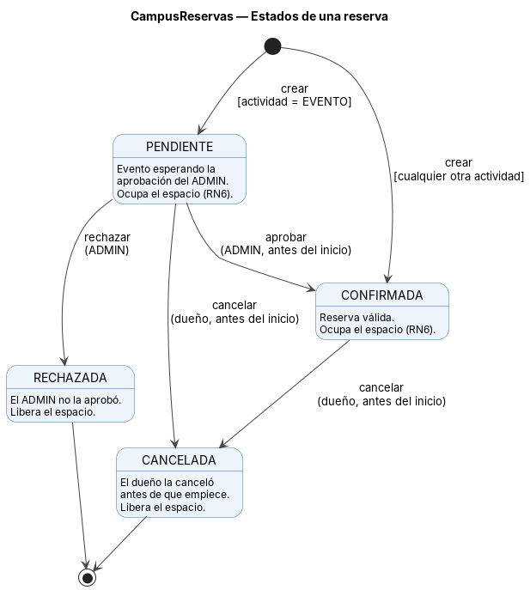
Fuente: estados-reserva.puml (PlantUML), en el zip de diagramas.

3. Diagrama de Contexto (C1)
CampusReservas es una sola caja: dos tipos de usuarios lo usan y depende de dos sistemas externos, Keycloak para la identidad y Open-Meteo para el pronóstico.
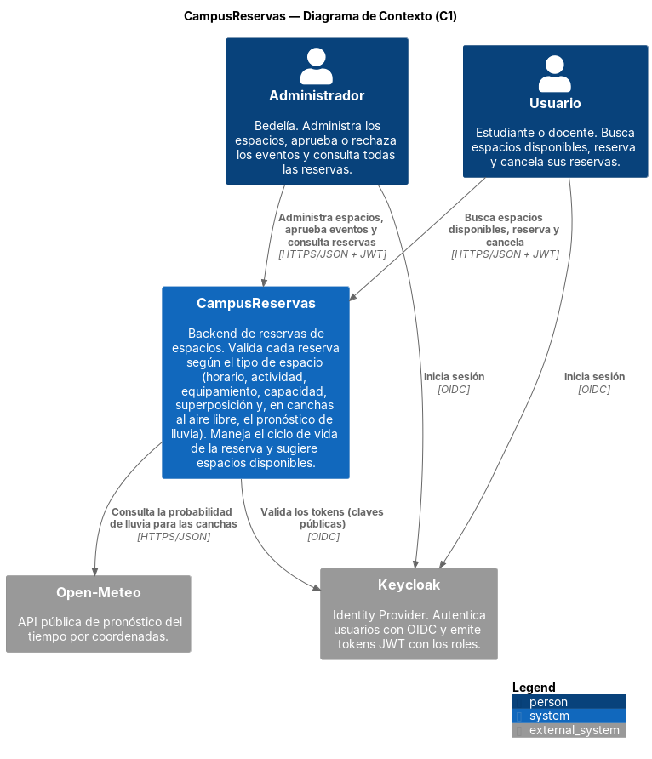
- Actores: Usuario y Administrador, cada uno con su rol en Keycloak. El Administrador además aprueba o rechaza los eventos.
- Keycloak queda fuera del sistema, como en el C1 genérico del enunciado: los usuarios inician sesión ahí y llegan al backend con un JWT.
- Open-Meteo aporta la probabilidad de lluvia que decide si una cancha se puede reservar o sugerir (RN4).
- En este nivel no se muestra cómo está construido el backend por dentro; eso lo muestra el C2.
Notación: C4 Model de Simon Brown, dibujado con C4-PlantUML (fuente c1-contexto.puml).

4. Diagrama de Contenedores (C2)
El sistema son tres aplicaciones Spring (un gateway y dos microservicios), cada microservicio con su base H2 embebida, y un JAR común. Todo corre en Docker Compose junto con Keycloak; solo el gateway y Keycloak publican puertos.
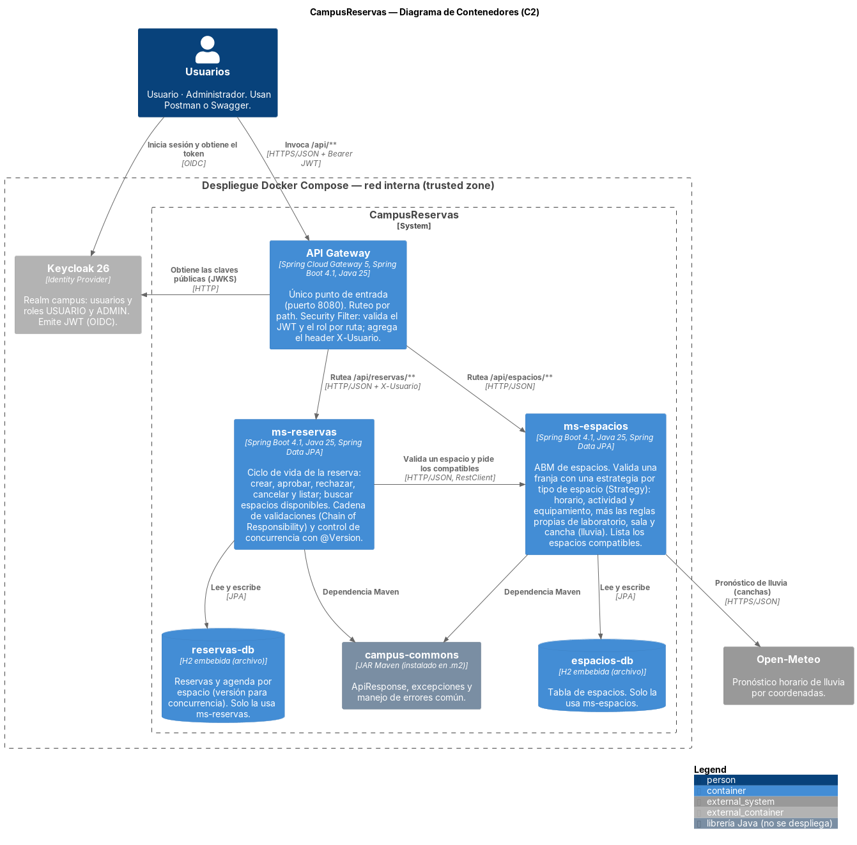
Contenedor | Tecnología | Responsabilidad | Puerto publicado
API Gateway | Spring Cloud Gateway 5, Spring Boot 4.1, Java 25 | Único punto de entrada; ruteo por path; Security Filter que valida el JWT y el rol por ruta; agrega el header X-Usuario | 8080
ms-espacios | Spring Boot 4.1, Java 25, Spring Data JPA | ABM de espacios; valida una franja con una estrategia por tipo de espacio (Strategy): reglas comunes RN3, RN8 y RN9 más las propias de cada tipo (RN10 laboratorio, RN11 sala, RN4 y RN12 cancha); lista los espacios compatibles; consulta Open-Meteo | ninguno
ms-reservas | Spring Boot 4.1, Java 25, Spring Data JPA | Ciclo de vida de la reserva: crear, aprobar, rechazar, cancelar y listar; cadena de validaciones (Chain of Responsibility: RN1, RN2, espacio, RN5, RN6); estados (RN7, RN13, RN14); concurrencia con @Version (RN15); buscar espacios disponibles; consulta a ms-espacios | ninguno
espacios-db y reservas-db | H2 embebida en archivo | Una base por microservicio; reservas-db guarda también la agenda de cada espacio con su versión (concurrencia) | ninguno
Keycloak 26 | Identity Provider | Realm campus: usuarios, roles USUARIO y ADMIN; emite JWT | 8180
campus-commons | JAR Maven instalado en .m2 | ApiResponse, excepciones y manejo de errores común | no se despliega

Comunicaciones
- Usuario → Keycloak: inicia sesión (OIDC) y recibe un JWT con sus roles.
- Usuario → Gateway: cada pedido lleva Authorization: Bearer <jwt>. El gateway valida firma, vencimiento, emisor y rol; si pasa, agrega X-Usuario con el nombre del usuario y rutea.
- Gateway → microservicios: por la red interna de Docker.
- ms-reservas → ms-espacios: al crear una reserva llama a GET /api/espacios/{id}/validacion, y al buscar disponibles llama a GET /api/espacios/compatibles; ambas con RestClient, por la red interna.
- ms-espacios → Open-Meteo: HTTPS, solo para las canchas (los únicos espacios al aire libre).
Fuente: c2-contenedores.puml.

5. Decisiones que justifican el diseño
Una decisión por cada requisito del enunciado. El diseño puede ajustarse durante la implementación; la versión final de los diagramas va a reflejar lo efectivamente desplegado.

5.1 División en dos microservicios
- ms-espacios responde “¿qué espacios sirven para esta franja y este pedido?”. Es dueño del catálogo y de las condiciones del lugar: horario de apertura, actividades admitidas, equipamiento y clima. Cada tipo de espacio tiene su propia estrategia de validación.
- ms-reservas responde “¿esta reserva es válida y qué espacios están libres?”. Es dueño de las reservas y de sus reglas: anticipación, duración, capacidad, superposición, estados (aprobación y cancelación) y concurrencia.
- No son dos CRUD independientes: crear una reserva y buscar espacios disponibles necesitan datos y validaciones de los dos.
- Esto es lo que hace que el sistema supere una simple agenda: no solo registra reservas, sino que combina datos propios (actividades admitidas, equipamiento, ocupación) con datos externos (el pronóstico) para decidir y sugerir dónde reservar.

5.2 Colaboración entre microservicios
- Dos procesos colaborativos, los dos iniciados por ms-reservas:
  - Crear una reserva: pide GET /api/espacios/{id}/validacion y recibe el nombre y la capacidad del espacio, y si la franja respeta horario, actividad, equipamiento y clima.
  - Buscar espacios disponibles: pide GET /api/espacios/compatibles y recibe los espacios que cumplen capacidad, actividad, equipamiento, horario y clima; después descarta los que ya tienen una reserva en esa franja. Ningún servicio puede responder solo: ms-espacios no conoce la ocupación y ms-reservas no conoce el catálogo ni el clima.
- Si ms-espacios no responde (timeout de 3 s): crear y buscar responden 503, porque no se puede validar. Listar y cancelar siguen funcionando, porque ms-reservas guarda el nombre del espacio en cada reserva.
- Independencia: la comunicación va en una sola dirección (ms-reservas → ms-espacios) y cada servicio tiene su propia base.

5.3 Integración con la API pública (Open-Meteo)
- Por qué se obtiene de afuera: el pronóstico cambia hora a hora; no se puede guardar como configuración.
- Qué procesos dependen de ella: la creación de reservas en canchas (RN4, dentro de la estrategia de cancha) y la búsqueda de disponibles, que solo sugiere una cancha si no se espera lluvia.
- Cómo: ms-espacios consulta api.open-meteo.com/v1/forecast con la latitud y longitud del espacio y la variable horaria precipitation_probability, y toma el máximo dentro de la franja.
- Si no responde o devuelve algo inesperado: al crear una reserva en una cancha se responde 503 (“no se pudo verificar el clima”) y no se crea; en la búsqueda, las canchas se omiten de los resultados y los demás espacios se siguen devolviendo. Aulas, laboratorios y salas nunca se ven afectados.

5.4 Seguridad y trusted zone
- Keycloak es el Identity Provider: OIDC para el inicio de sesión, JWT firmados y los roles USUARIO y ADMIN.
- El gateway concentra la seguridad. Su Security Filter (Spring Security) valida el JWT y autoriza por rol en cada ruta: lectura de espacios para ambos roles, escritura de espacios, listado general de reservas y aprobación o rechazo de eventos solo para ADMIN, operaciones de reserva para USUARIO, y todo lo demás denegado.
- Identidad hacia los servicios: el gateway agrega el header X-Usuario con el nombre del usuario del token (pisando cualquiera que venga del cliente). ms-reservas lo usa para guardar el dueño y aplicar RN7.
- Trusted zone: la red interna de Docker. Los microservicios no publican puertos, así que solo se llega a ellos a través del gateway; por eso pueden confiar en lo que el gateway les manda.

5.5 Persistencia
Cada microservicio usa su propia base H2 embebida en archivo, como el ejemplo de la cátedra; el enunciado acepta bases embebidas. Así cada servicio es dueño de sus datos y la única forma de obtener datos del otro es su API.

5.6 Componente común campus-commons
JAR Maven que se instala en el repositorio local (mvn install) y ambos microservicios declaran como dependencia en su pom.xml. Contiene:
- ApiResponse<T>: el formato de respuesta de todas las APIs (el mismo del ejemplo de la cátedra).
- Las excepciones de negocio y un manejador global que las traduce a códigos HTTP (404, 409, 422, 503).
No se comparten entidades ni reglas de negocio: cada servicio conserva lo suyo.

5.7 Stack
Java 25 y Spring Boot 4.1 (como el ejemplo de la cátedra), Spring Cloud Gateway 5, Spring Data JPA con H2, springdoc-openapi para Swagger, Keycloak 26 y Docker Compose.

5.8 Patrones de diseño
- Strategy, en ms-espacios. Cada tipo de espacio se valida distinto, así que hay una interfaz ValidadorEspacio con una implementación por tipo: aula, laboratorio, sala y cancha. Spring las inyecta en un mapa por TipoEspacio y el servicio usa la que corresponde, sin if ni switch. Agregar un tipo nuevo es agregar una clase.
- Template Method, dentro de esas estrategias. Una clase base aplica las reglas comunes a todos los espacios (RN3, RN8 y RN9) y después llama al método propio de cada tipo (RN10, RN11, RN4 y RN12).
- Chain of Responsibility, en ms-reservas. La creación de una reserva pasa por una cadena de eslabones: anticipación (RN1), duración (RN2), espacio (consulta a ms-espacios), capacidad (RN5) y superposición (RN6). Cada eslabón conoce al siguiente; el primero que falla corta la cadena con el error que corresponde.
- Patrones de microservicios: API Gateway como único punto de entrada y una base de datos por servicio. En cada servicio se usan Repository (Spring Data) y DTO para no exponer las entidades.

5.9 Concurrencia
Dos pedidos que reservan el mismo espacio al mismo tiempo podrían pasar los dos el control de superposición antes de que el otro guarde. Para evitarlo, reservas-db tiene una fila de agenda por espacio con un campo @Version (bloqueo optimista de JPA): cada reserva nueva incrementa esa versión dentro de la misma transacción. Si dos transacciones parten de la misma versión, la segunda falla al guardar, se deshace y recibe 409 (RN15). La reserva también tiene @Version, para que aprobar y cancelar la misma reserva a la vez no se pisen.
El detalle de cada decisión, con las alternativas que descartamos y por qué, está en el plan de desarrollo, sección “Decisiones arquitectónicas”.

